咸阳海创环境工程有限公司
环境信息公开

一、基础信息，包括单位名称、组织机构代码、法定代表人、生产地址、联系方式，以及生产经营和管理服务的主要内容、产品及规模；
咸阳海创环境工程有限公司基础信息表
建设项目名称 | 咸阳海创环境工程有限公司
建设项目名称 | 咸阳海创环境工程有限公司利用水泥窑协同处置固体废物示范工程
组织机构代码 | 91610400305786075P
法定代表人 | 李大明
生产地址 | 陕西省咸阳市乾县阳峪镇冯东村
联系方式 | 赵玉刚 18502915601
生产经营和管理服务  的主要内容 | 一般工业固体废物、危险废物的收集，储存、处置等运营管理和技术服务
规模 | 63600t/a；
工程实际总投资（万元） | 3864
环保投资（万元） | 438
同意试生产（试运行）的环境保护行政主管部门及审查决定文号、日期 | 陕西省环境保护厅、陕环函[2017] 118号、2017年3月7日

- 排污信息，包括主要污染物及特征污染物的名称、排放方式、排放口数量和分布情况、排放浓度和总量、超标情况，以及执行的污染物排放标准、核定的排放总量
1.排放口分布情况及排放口数量：
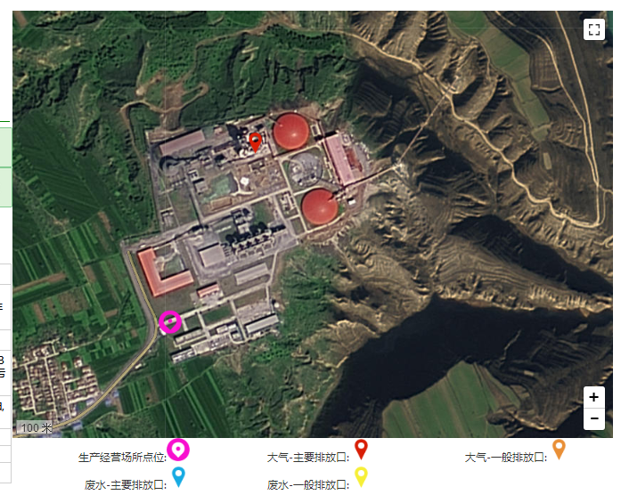
- 主要污染物及特征污染物的排放方式
有组织排放（窑尾排气筒）及无组织排放。
3.主要污染物及特征污染物排放浓度及限值（2018年第一季度监测数据）
①窑尾排气筒
监测因子 | 排放浓度限值（（mg/m³）） | 折算排放浓度
颗粒物 | 20 | 8.1
二氧化硫 | 100 | <3
氮氧化物 | 320 | 214
氨 | 8 | 1.8
汞及其化合物 | 0.05 | 0.0029
非甲烷总烃 | / | 5.02
氟化氢 | 1 | <0.03
氯化氢 | 10 | 2.35
坨及其化合物 | 1.0（合计值） | <8×10⁻⁶
镉及其化合物 |  | 1.2×10⁻⁵
铅及其化合物 |  | 1.0×10⁻³
砷及其化合物 |  | <2×10⁻⁴
铍及其化合物 | 0.5（合计值） | <8×10⁻⁶
铬及其化合物 |  | <3×10⁻⁴
锡及其化合物 |  | 3×10⁻⁴
锑及其化合物 |  | 2×10⁻⁵
铜及其化合物 |  | <2×10⁻⁴
钴及其化合物 |  | 1.1×10⁻⁵
锰及其化合物 |  | 5.5×10⁻⁴
镍及其化合物 |  | 1×10⁻⁴
钒及其化合物 |  | <3×10⁻⁵
二噁英类总量（ngTEQ/m³) | 0.1ngTEQ/m³ | 2季度监测报告还未出来
②厂界大气
监测  因子 | 氨  （mg/m³） |  | 颗粒物  （mg/m³） |  | 硫化氢  （mg/m³） |  | 臭气浓度  （无量纲） |  | 非甲烷总烃  （mg/m³）
排放  限值 | 1 |  | 0.5 |  | 0.06 |  | 20 |  | 4
监测  位置 | 上风向 | 下风向 | 上风向 | 下风向 | 上风向 | 下风向 | 上风向 | 下风向 | 上风向 | 下风向
第一次 | 0.021 | 0.042 | 0.15 | 0.52 | 0.8×10⁻³ | 3.2×10⁻³ | ＜10 | 13 | 0.57 | 0.88
第二次 | 0.015 | 0.043 |  |  | 0.7×10⁻³ | 1.1×10⁻³ | ＜10 | 12
第三次 | 0.023 | 0.035 |  |  | 0.9×10⁻³ | 2.2×10⁻³ | ＜10 | 13
③地下水
检测项目 |  | 标准限值 | 2018年第一季度检测结果
1 | pH（无量纲） | 6.5～8.5 | 7.86
2 | 高锰酸盐指数，mg/L | ≤3.0 | 0.32
3 | 氨氮（NH₃-N)，mg/L | ≤0.2 | 0.03
4 | 总硬度（以CaCO₃计） | ≤450 | 179
5 | 溶解性总固体，mg/L | ≤1000 | 539
6 | 挥发酚类（以苯酚计），mg/L | ≤0.002 | ＜0.0003
7 | 石油类，mg/L | — | ＜0.01
8 | 铬（六价），mg/L | ≤0.05 | 0.016
9 | 铅，mg/L | ≤0.05 | ＜0.0025
10 | 镉，mg/L | ≤0.01 | ＜0.0001
11 | 汞，mg/L | ≤0.001 | ＜0.00004
12 | 砷，mg/L | ≤0.05 | 0.001
13 | 锰，mg/L | ≤0.1 | 0.0007
14 | 铜，mg/L | ≤1.0 | ＜0.009
15 | 锌，mg/L | ≤1.0 | 0.057
16 | 钴，mg/L | ≤0.05 | ＜0.0025
17 | 铍，mg/L | ≤0.0002 | ＜0.00002
18 | 镍，mg/L | ≤0.05 | ＜0.005
19 | 亚硝酸盐（以N计），mg/L | ≤0.02 | ＜0.001
20 | 硝酸盐（以N计），mg/L | ≤20 | 5.32
21 | 硫酸盐，mg/L | ≤250 | 38.7
22 | 氯化物，mg/L | ≤250 | 21.7
23 | 氟化物，mg/L | ≤1.0 | 0.84
24 | 氰化物，mg/L | ≤0.05 | ＜0.001
25 | 总大肠菌群，个/L | ≤3.0 | ＜3
26 | 细菌总数，CFU/Ml | ≤100 | 未检出
④土壤污染物检测数据
检测项目 | pH  （无量纲） | 镉，mg/kg | 汞，mg/kg | 砷，mg/L | 铜，mg/L | 铅，mg/L | 铬（六价），mg/L | 锌，mg/L | 镍，mg/L | 阳离子交换量，  cmol(＋)/kg | 二噁英  （pgTEQ/m³)
标准限值 | — | ≤0.6 | ≤1.0 | ≤25 | ≤100 | ≤350 | ≤250 | ≤300 | ≤60 | —
2018年（1季度） | 8.9 | 0.12 | 0.026 | 12.6 | 22.2 | 26.2 | 64.9 | 67.2 | 31.2 | 13.5 | 监测报告未出来

- 防治污染设施的建设和运行情况
咸阳海创环境工程有限公司利用水泥窑协同处置固体废物示范工程
防治污染设施的建设和运行情况表
防止污染设施 | 建设和运行情况 | 备 注
生态保护设施和措施 | 1.车辆清洗台、污泥存储库污水坑、污泥储库严格按照《危险废物贮存污染控制标准》（GB18597-2001）的要求进行2mm厚水泥基渗透结晶型防水涂料，1.5mm厚聚合物水泥基防水涂膜，渗透系数≤10⁻¹⁰cm/s；  2.贮存场周边设置了两眼地下水质监控井。建立了地下水污染监控制度和环境管理体系,并制定监测计划,定期监测；  3.制定了地下水风险事故应急响应预案，并与其他应急预案相协调；  4. 所有固体废物均使用专用车辆运输，危险废物使用槽罐或其他符合《危险废物贮存污染控制标准》（GB18597-2001）的容器装载运输，运输过程中车辆密闭，防止固体废物运输、物料输送过程产生的跑冒滴漏对外环境及厂区内的土壤产生污染；  5.制定土壤监测计划，定期对土壤中重金属含量进行监测。 | 运行  正常
污染防治设施和措施 | 污泥接收及储存库废气:污泥接收及储存车间通过抽风机使污泥接收及储存车间呈负压状态，将污泥卸料、储存期间产生的恶臭气体抽出后通过管道送至冷却机高温段进行高温焚烧，抑制恶臭气体的排放。 | 运行  正常
 | 车辆及地面冲洗废水:车辆清洗产生的废水汇入污泥存储房污水坑后送至污泥料斗内随综合污泥、有机污泥送至窑尾烟室部焚烧，不外排。 | 运行  正常
 | 1.在设备选型时，选择在同类设备中噪声较低的设备；  2.向供货商提出设备噪声限值；日常生产中加强设备的维护保养；  3.污泥输送泵置于地下，采用独立基础，减震设计；  4.污水提升泵置于室内，采用独立基础，减震设计；  5.排风机、鼓风机、通风风机、空气冷却器，采用独立基础，减震设计，安装消声器，并对排风机、鼓风机加装隔声罩；  6.制定监测计划，定期对厂区噪声进行监测。 | 运行  正常
 | 实验室分析废物: 实验室产生的危险固废，设置专门的收集设施对实验室废物进行暂存，并送入水泥窑进行焚烧. | 运行  正常
其他相关环保要求 | 对现有L型石膏辅料棚实施了全封闭改造，并安装了两台布袋除尘器 | 运行  正常

咸阳海创环境工程有限公司利用水泥窑协同处置固体废物示范工程
环境影响评价及其他环境保护行政许可情况
环境影响报告书（表）审批机关及批准文号、时间 | 陕西省环境保护厅/陕环批复[2017]54号/2017年1月22日
审批、核准、备案机关及批准文号、时间 | 乾县发展和改革局/乾发改发[2015]036号/2015年3月27日
环境影响报告书(表)编制单位 | 核工业二〇三研究所、陕西中圣环境科技发展有限公司
同意试生产（试运行）的环境保护行政主管部门及审查决定文号、日期 | 陕西省环境保护厅/陕环函[2017] 118号/2017年3月7日
环保竣工验收批复 | 陕西省环境保护厅陕环批复【2018】184号文件/2018年5月25日

（六）其他应当公开的环境信息。

咸阳海创环境工程有限公司
利用水泥窑协同处置固体废物示范工程环境监测方案
类别 | 监测点 | 监测因子 | 监测  频次 | 参照标准
大气环境质量 | 水泥窑窑尾排气筒 | 烟气中重金属（汞、铊、镉、铅、砷、铍、铬、锡、锑、铜、钴、锰、镍、钒及其化合物）以及总有机碳、氯化氢、氟化氢 | 每季度1次 | GB30485-2013《水泥工业大气污染物排放标准》
 |  | 二噁英 | 每年1次
 | 水泥厂厂界的下风向设1个点 | 氨、硫化氢、臭气浓度、粉尘、非甲烷总烃 | 每季度1次 | 厂界恶臭污染物排放执行《恶臭污染物排放标准》（GB14554-93）中恶臭污染物厂界标准值中新改扩建项目二级标准
土壤环境质量 | 水泥厂区水泥窑下风向设1个监测点 | pH、重金属（铬、汞、砷、铅、镉、锌、镍、铜）、氟化物 | 每年1次 | 《土壤环境质量标准》（GB15618-1995）二级标准
地下水 | 水泥厂区水井、冯东村水井设两个点 | pH、氨氮、硝酸盐、亚硝酸盐、挥发性酚类、氰化物、砷、汞、铬（六价）、锰、铜、锌、钴、镉、铅、铍、镍、总硬度、氟化物、溶解性总固体、总硬度、高锰酸盐指数、硫酸盐、氯化物、细菌总数和总大肠菌群数 | 每年1次 | 达到《地下水质量标准》（GB/T14848-1993）中的Ⅲ类水质标准；

